PREVIEW CODE

**Bài toán** : Bài toán 8 con hậu. Ta sẽ quy định mỗi trạng thái là sắp xếp của cả 8 con hậu trên bàn cờ, sao cho mỗi cột chỉ gồm 1 con. Trạng thái xuất phát được khởi tạo ngẫu nhiên. Hàm mục tiêu là hàm heuristic được tính bằng số các đôi hậu đang đe dọa nhau. Như vậy hàm mục tiêu càng nhỏ thì càng gần với trạng thái đích cần tìm. Trạng thái đích là trạng thái có hàm mục tiêu nhỏ nhất (bằng 0)

1. **Leo đồi ngẫu nhiên**
2. Phần import và thiết lập

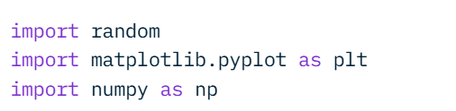

Ta sẽ cung cấp các thư viện cần thiết cho thuật toán :

* Random sử dụng cho các hàm ngẫu nhiên ( random.sample , random.randint).
* Thư viện matplotlib.pylot và numpy để hỗ trợ việc minh họa bàn cờ

1. 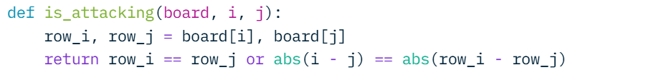Hàm is_attacking

* Ta định nghĩa hàm is_attacking nhận board( mảng trạng thái) và chỉ số cột (i,j)
* Lấy hàng của 2 quân hậu : row_i=board[i] , row_j=board[j]
* Trả về True nếu hai quân hậu tấn công nhau ( row_i==row_j ; abs(i-j)==abs(row_i – row_j)
* Chức năng : Nhẳm kiểm tra xem 2 quân hậu ở cột i và j có tấn công nhau hay không . Là hàm con của hàm heuristic.

1. Hàm heuristic

* Ta định nghĩa hàm heuristic nhận mảng board
* Khởi tạo biến attacks đếm số cặp quân hậu tấn công nhau
* Ta sử dụng 2 vòng lặp for lồng nhau kiểm tra tất cả cặp ở cột (i,j) ( i<j) tránh đánh lại
* Gọi hàm is_attackings để kiểm tra cặp (i,j) , nếu tấn công thì tăng biến attacks lên
* Sau cùng trả về tổng số cặp tấn công đã ghi nhận .
* Tổng độ phức tạp : O^(n^2)

1. Hàm generate_initial_board()

* Định nghĩa hàm không tham số , sau đó tạo hoán vị ngẫu nhiên của [0,1,...,7] bằng random.sample , trả về mảng 8 phần tử
* Chức năng : Tạo trạng thái ban đầu hợp lệ (mỗi cột một quân hậu, không trùng hàng).
* Tổng độ phức tạp : O(n) thời gian , O(n) không gian .

]

1. get_neighbor

* Ta định nghĩa hàm get_neighbor nhận mảng board , sau đó sao chép mảng board thành new_board
* Chọn ngẫu nhiên cột (0-7) , chọn ngẫu ngẫu nhiên hàng mới (0-7)
* 1 vòng lặp while để đảm bảo new_row khác hàng hiện tại , sau đó gán new_row vào new_board[col]
* Sau cùng trả về giá trị new_board
* Chức năng : Tạo trạng thái hàng xóm bằng cách di chuyển quân hậu trong một cột ngẫu nhiên sang hàng mới ngẫu nhiên (khác hàng hiện tại).
* Tổng độ phức tạp : O(n) thời gian , O(n) không gian .

1. Hàm plot_board(board, title='Chessboard')

* Đây là hàm có chức năng vẽ bàn cờ minh họa
* Độ phức tạp : O(n^2) thời gian , O(n) không gian

1. Hàm stochastic_hill_climbing

* Đây là hàm quan trọng nhất , chứa thuật toán giải quyết bài toán
* Định nghĩa hàm với tham số max_attempts (mặc định 10000).
* Gọi generate_initial_board để tạo trạng thái ban đầu.
* Tính heuristic ban đầu bằng heuristic(board) . Khởi tạo biến attempts (đếm số lần thử) và steps (đếm số lặp).
* In tiêu đề, trạng thái, và heuristic ban đầu, sau đó vẽ bàn cờ mang trạng thái ban đầu .
* Vòng while chạy nếu current_heuristic > 0 và attempts < max_attempts.
* Tạo trạng thái hàng xóm bằng get_neighbor , sau đó tính heuristic của hàng xóm .
* Nếu heuristic hàng xóm tốt hơn, cập nhật board, current_heuristic, in bước.
* Mỗi lần lặp, tăng attempts và steps
* In kết quả ( thành công/ thất bại ) , trạng thái cuối , heuristic , số bước sử dụng
* Vẽ bàn cờ kết quả , trả về board và steps

Độ phức tạp : Dòng 2 :O(n) thời gian, O(n) không gian

Dòng 3: O(n^2) thời gian

Dòng 9: O(n^2) thời gian O(n) không gian

...

Tổng : Độ phức tạp thời gian: max_attempts O(n^2)

Không gian : O(n)

1. Chạy chương trình

Gọi stochastic_hill_climbing với max_attempts=10000, nhận solution (board) và steps.